近年我國兒少預算配置與執行成效之探討
三、年齡及類別分析
如以幼兒、兒童及少年等不同年齡別區分(詳圖6)，107年度中央政府兒少經費以服務12歲至18歲少年之572億餘元居首(占36%)，包括教育部辦理高級中等學校教育經費207億餘元、國立高級中等學校教學與訓輔補助經費256億餘元及高級中等學校改隸直轄市專案補助85億餘元等；其次為服務0歲至6歲幼兒之380億餘元(占24%)，包括銓敘部辦理公教人員生育給付及保險育嬰留職停薪津貼10億餘元，勞動部辦理勞工保險生育給付及育嬰留職停薪津貼170億餘元，教育部辦理學前教育98億餘元，及衛生福利部辦理托育服務之獎補助費17億餘元、我國少子女化對策計畫-未滿2歲育兒津貼46億餘元、3歲以下兒童醫療補助19億餘元等；服務6歲至12歲兒童之245億餘元(占15%)居末，主要係教育部辦理國民中小學教育240億餘元等。107年度因增加前瞻基礎建設計畫第1期特別預算37億餘元於兒少教育經費，致無區別年齡層較106年度增加2個百分點。
倘以類別區分(詳圖7)，107年度以教育經費1,050億餘元最高(占66%)，其次依序為福利經費289億餘元 (占18%)、健康經費235億餘元(占15%)、保護經費10億餘元(占1%)及發展經費5億餘元等。107年度教育、福利經費較106年度各增、減1個百分點。
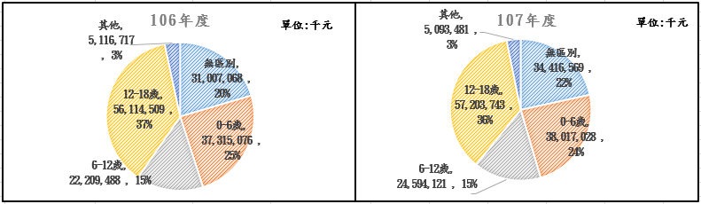
圖6：106年度及107年度中央政府兒少經費年齡別情形
※註：1.資料來源，衛生福利部社會及家庭署。上表含單位預算及附屬單位預算。其他包含胎兒、6-15歲等。
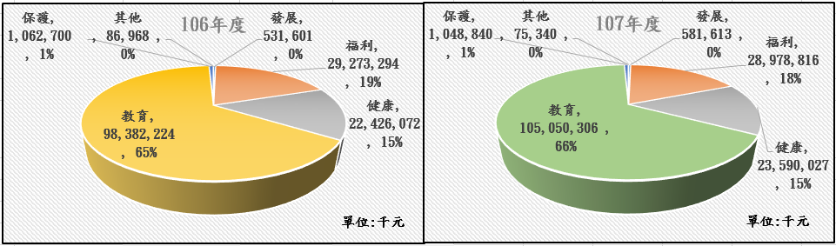
圖7：106年度及107年度中央政府兒少經費各類別情形
※註：1.資料來源，衛生福利部社會及家庭署。上表含單位預算及附屬單位預算。

